SUJET DE PREPARATION AUX EPREUVES ORALES
ÉPREUVE PRATIQUE ORALE D’ADMISSION
Temps de préparation : 2 heures pour les deux parties de l’épreuve
Durée de l’épreuve : 30’ de leçon en français- 30’ de leçon en mathématiques

Première partie : préparation d’une séance d’enseignement en français
Déroulement de l’épreuve de français :
1 – Exposé du candidat (15 minutes)
2 – Entretien avec le jury (15 minutes)

Domaine. Comprendre l’écrit et s’exprimer à l’oral

Connaissances et compétences visées.
-Comprendre une histoire courte et simple racontée par l’enseignant
-Répondre à quelques questions simples sur le texte guidé par l’enseignant et/ou les images
- Apprendre en jouant des scenarios par imitation et jeux symboliques

Niveau. GS

Période : 2

Attendus de fin cycle 1.
- Pratiquer divers usages du langage oral : raconter, décrire, évoquer, expliquer, questionner, proposer des solutions, discuter un point de vue.
- Comprendre des textes écrits sans autre aide que le langage entendu.

Documentation

- Document A. Tapuscrit et pages finales, Le Machin, de Stéphane Servant, illustrations de Cécile Bonbon, Didier Jeunesse, 2011.
- Document B Pictogrammes réalisés en vue de la séquence présentée en document C
-Document C. Fiche de début de séquence : Le Machin Séquence élaborée à partir de la méthode Narramus de Sylvie CEBE, Isabelle ROUX-BARON, Roland GOIGOUX
-Document D. Sylvie, Cèbe, Conférence donnée à l'IFE lors d'une formation de formateurs, le 1er décembre 2017 (extrait)

CONSIGNE :
Dans un exposé de 15 minutes, vous présenterez une séance d’enseignement de compréhension en GS portant sur la dernière partie de l’album présenté en document A (le texte des pages concernées reproduites figure en gras dans le tapuscrit). Vous accorderez une importance particulière à la construction de compétences langagières et inférentielles utiles à la compréhension de cet extrait.

Document A, Le Machin, de Stéphane Servant, illustrations de Cécile Bonbon, Didier Jeunesse, 2011.

Un jour, près du grand lac, Bobo l’éléphant ramasse un drôle de machin.
Bobo le tourne, le retourne et le retourne dans tous les sens.
« C’est sûrement un bonnet » dit Bobo. Et hop, il le met sur sa tête.
« Oh, quel beau bonnet ! »

Kiki l’alligator passe par là. Il voit Bobo et lui demande :
« C’est quoi ce machin que tu as sur la tête ?
-Mais, c’est un bonnet, dit Bobo. »
Kiki se met à rire :
« Mais non, ce n’est pas un bonnet, grosse patate ! »
Alors Bobo jette son bonnet par terre et va bouder dans la forêt.
Kiki ramasse le machin, et hop, il le met sur son dos.
« Ah, quelle belle cape ! »

Zaza la brebis passe par là. Elle voit Kiki et lui demande :
« C’est quoi ce machin que tu as sur le dos ?
-Mais, c’est une cape, dit Kiki. »
Zaza se met à rire :
« Mais non, ce n’est pas une cape, grand cornichon ! »
Alors Kiki jette sa cape par terre et va bouder dans la forêt.
Zaza ramasse le machin, et hop, elle le met autour de sa taille.
« Oh, quelle belle jupe ! »

Juju le canard passe par là. Il voit Zaza et lui demande :
« C’est quoi ce machin que tu as autour de la taille ?
-Mais, c’est une jupe, dit Zaza. »
Juju se met à rire :
« Mais non, ce n’est pas une jupe, grosse nouille ! »
Alors Zaza jette sa jupe par terre et va bouder dans la forêt.
Juju ramasse le machin, et hop, il l’enroule autour de son cou.
« Ah, quelle belle écharpe ! »

Lili la fourmi passe par là.
Elle voit Juju et lui demande :
« C’est quoi ce machin que tu as autour du cou ?
-Mais, c’est une écharpe, dit Juju. »
Lili se met à rire :
« Mais non, ce n’est pas une écharpe, grosse banane ! »
Alors Juju jette son écharpe par terre et va bouder dans la forêt.
Lili ramasse le machin, et hop, elle s’allonge dessous.
« Oh, quelle belle couverture ! »

Page 24-25 Un peu plus tard, tous les animaux sortent de la forêt et se retrouvent autour du grand lac.
Ils voient Lili couchée sous le machin. Ils crient :
« Mon bonnet !
- Ma cape !
- Ma jupe !
– Mon écharpe !
Page 26-27 Bobo, Kiki, Zaza et Juju se précipitent vers le machin. Et crac ! Le machin se déchire en mille morceaux !
À ce moment-là, un petit homme tout nu sort du lac et s’écrie :
Page 28-29 « Où est ma culotte ? Ooooh ! Ma culotte !
Pages 30-31
- Beurk !
- Beurk !
- Beurk !
- Beurk !
- Beurk ! »
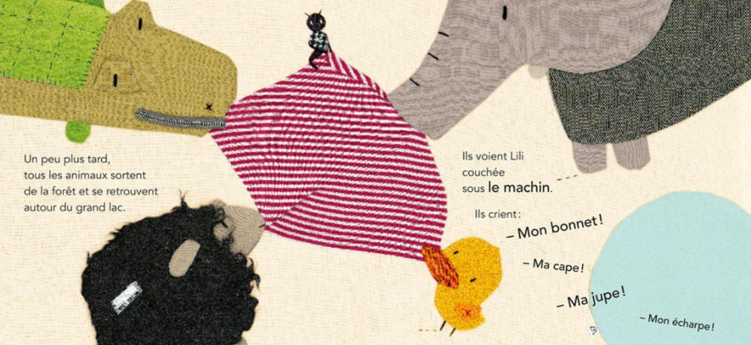
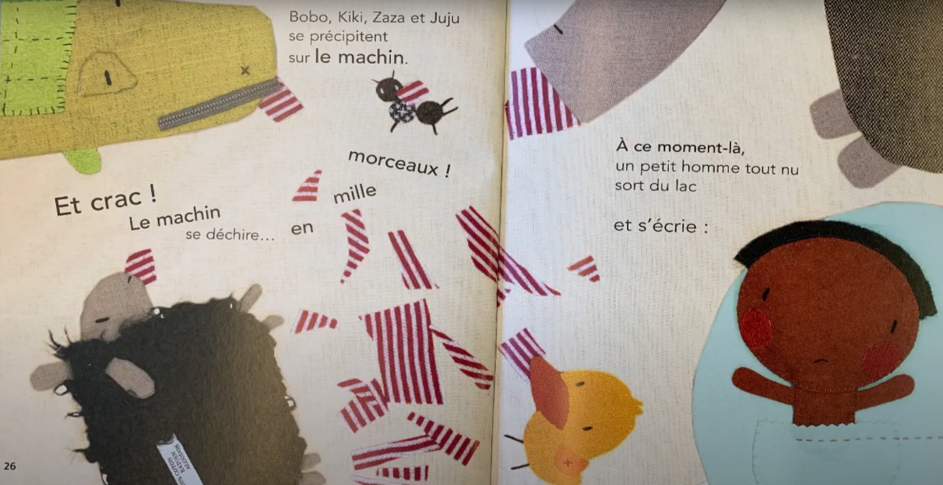
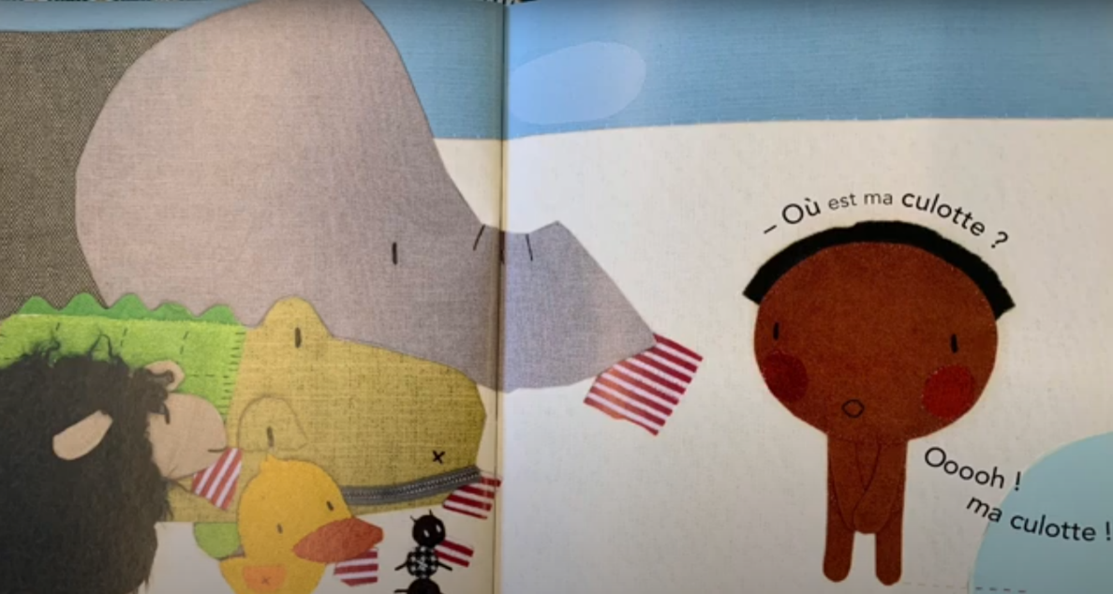
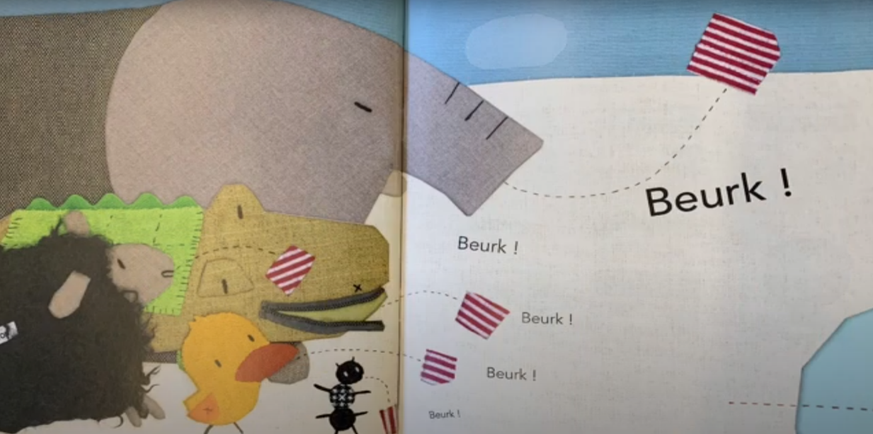

Document B Pictogrammes réalisés en vue de la séquence présentée en document C
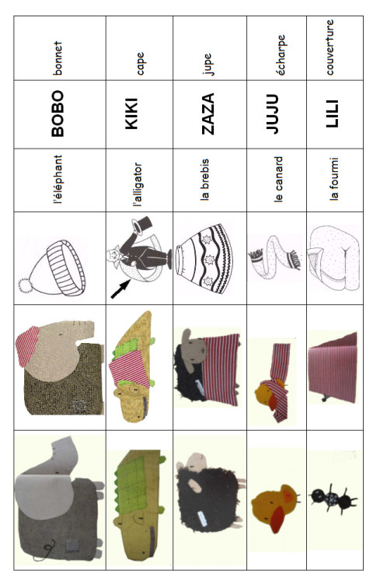
Document C Fiche de début de séquence : Le Machin Séquence élaborée à partir de la méthode Narramus de Sylvie CEBE, Isabelle ROUX-BARON, Roland GOIGOUX

Fiche de séquence : Le Machin Séquence élaborée à partir de la méthode Narramus de Sylvie CEBE, Isabelle ROUX-BARON, Roland GOIGOUX |  | Cycle 1 : GS
9 séances (3 semaines) |  | Mobiliser le langage à travers toutes ses dimensions (L'oral)
Objectifs de séquence :
Apprendre à raconter individuellement l’histoire Le machin
Attendus en fin de GS : être capable de raconter
Compétences travaillées : les compétences narratives en réception (compréhension d’une histoire lue à haute voix par un adulte), les compétences narratives en production (dire avec ses mots ce que l’élève a compris grâce au théâtre, aux marottes), les compétences lexicales et syntaxiques (définir le vocabulaire, mémoriser les mots), les compétences inférentielles (apprendre à s’interroger sur les états mentaux des personnages)
Séances | Objectif d’apprentissage | Dispositif d’apprentissage
Séance 0 : manipulation  « machins » Classe entière | Compétence travaillée  Objectif spécifique | Individuellement, en salle de motricité, les élèves manipulent des bouts de tissus pour réfléchir à ce que cela pourrait être…
Séance 1 : Découverte du lexique  PE  Classe entière (regroupement) | Compétence travaillée : Apprendre le lexique Objectif spécifique :  Faire entrer les élèves dans le projet et découvrir le matériel | - Présentation du lexique Présentation de la boîte à mots et des images
Séance 2 : Lecture des premières pages  PE  Classe entière | Compétence travaillée :  Découvrir l’histoire et la commenter  Objectif spécifique :  Solliciter les réactions des élèves | - Présentation des pictogrammes  - Pour chaque page :  - Lire le texte et demander aux élèves d’imaginer  - Afficher l’image : observer, décrire, comparer  - Afficher l’animation : observer et commenter  - Les élèves racontent les 2 doubles pages  - Lire les premières pages

Document D : Sylvie Cèbe Conférence donnée à l'IFE lors d'une formation de formateurs, le 1er décembre 2017 (extrait)

Enseigner la compréhension doit être une priorité dès le cycle 1, parce que les compétences précoces en compréhension d'implicite sont d'excellents prédicteurs de la réussite scolaire. Les recherches sur ce sujet sont récentes (années 80) et unanimes : 20% d'élèves ont une difficulté à entrer dans la compréhension à la fin du cycle 2, contre seulement 4% en décodage. Ils sont souvent issus de milieux défavorisés, du fait de pratiques langagières différenciatrices, même s'il ne faut pas caricaturer les pratiques dans les milieux populaires, qui peuvent être très variées (tous les enfants entendent raconter des histoires...). Ces difficultés sont souvent peu visibles dans les évaluations.
L'école maternelle accueille donc des élèves très différents, et il faut prendre au sérieux la difficulté pour les enseignants pour construire des compétences langagières qui vont permettre d'entrer dans l'écrit. "Parler autour d'albums" est fondamental pour construire la compréhension du monde. Mais acquérir et utiliser du vocabulaire n'est pas automatique : il faut apprendre à le mettre en mémoire, par une action pédagogique volontariste, systématique et incluse dans la pratique de classe. On pourrait faire la même chose à partir du lexique scientifique.
La littérature de jeunesse a cette spécificité de nourrir beaucoup d'implicite, contrairement aux dessins animés. Mais tous les enfants naissent cablés pour parler et comprendre le monde, quel que soit leur bagage. Ils ont donc les moyens d'une entrée pour tous dans la culture, pour peu qu'on ait avec eux les mêmes exigences que les familles les plus cultivées ont pour leurs enfants.
(…)
Pour que les élèves deviennent capables de réutiliser du vocabulaire, il est utile de le faire utiliser en contexte, mais aussi les intégrer dans un maximum d'activités, y compris gestuelles, multiplier les explications avant et après la lecture du texte, multiplier les illustrations et les associations d'idées. Si les enfants "apprennent" spontanément dix mots par jours, encore faut-il soigner la phase de compréhension en multipliant les liens entre le mot et les catégories sémantiques auxquelles il est relié.
(…)
Les compétences inférentielles peuvent être précoces si on les nourrit. Attribuer des "états mentaux" aux personnages de la littérature facilite la compréhension en permettant de "se mettre à la place" du personnage et comprendre les blancs du texte. Souvent les élèves qui comprennent mal ne comprennent pas les motivations des personnages, au-delà de ce qu'ils font, et ne comprennent pas l'écart entre ce que sait le lecteur et ce que savent les protagonistes du récit.

